Лабораторная работа № .2 Основы построения локальных компьютерных сетей различной топологии.

**Цель работы:** Изучение принципов построения компьютерных сетей базовой топологии базовым набором аппаратных средств, с применением программного обеспечения - симулятора сетей Packet Tracer.

# Основные сведения.

Компьютерная сеть состоит из компонентов аппаратного и программного обеспечения, которые должны работать согласованно. Для корректной работы устройств в сети, необходимо использовать сетевые устройства и ПО, соответствующие общепризнанным мировым стандартам. Также необходимо правильно инсталлировать, установить рабочие параметры и грамотно администрировать.

Широко известны и применяемыми, являются стандарты института IEEE. IEEE (Institute of Electrical and Electronic Engineers, Институт инженеров по электротехнике и радиоэлектронике) — организация, созданная в США в 1963 году, разработчик стандартов для локальных вычислительных систем, в том числе по кабельной системе, физической топологии и методам доступа к среде передачи данных. Наибольшую известность получила серия стандартов 802.xx

Аппаратное обеспечение можно разделить на три основные группы:

Абонентские системы:

* компьютеры (сервера, рабочие станции, или клиенты, терминалы);
* принтеры;
* сканеры и др.

Сетевое оборудование:

* сетевые адаптеры;
* концентраторы (хабы);
* мосты;
* коммутаторы;
* маршрутизаторы и др.

Коммуникационные каналы:

* кабели;
* разъемы;
* устройства передачи и приема данных в беспроводных технологиях.
* устройства передачи и приема данных по стандартным каналам связи (аналоговые и цифровые системы телефонной связи).

Основными программными компонентами сети являются следующие:

1. Серверные сетевые операционные системы. Наиболее известные из них:

* Windows NT;
* Windows 2000- Windows 2012;
* LANtastic;
* NetWare;
* Unix;
* Linux и т.д.

1. Сетевые операционные системы для рабочих станций:

* MSDOS (с дополнительными компонентами);
* Windows for Workgroups; Windows 95-98
* Windows 2000 Workstation, Windows XP, Windows 7-8;
* Unix for Workstation;
* Linux for Workstation;

Сетевое программное обеспечение (Сетевые службы и компоненты):

* клиент сети;
* сервер сети - служба доступа к файлам и принтерам ;
* драйвер сетевой карты;
* службы/ компоненты сетевого протокола, например стека IP- протоколов;
* служба удаленного доступа;
* службы контроля и управления сетью (network monitoring and management).
* службы обеспечение безопасности и защиты сетевых ресурсов, к ним относится служба аутентификации - входа в сеть и служба авторизации - разграничение доступа к тем или иным ресурсам сети .

Основные типы оборудования локальных вычислительных сетей.

Рассмотрим кратко основные устройства сети:

Сетевые адаптеры (сетевые карты)

Сетевые карты различаются в зависимости от различных технологий LAN, а также с учетом среды передачи данных (коаксиальный кабель, витая пара или оптический кабель, радиоканал).

Сетевые карты классифицируются в зависимости от технологий и стандартов:

Сетевые карты стандартов Ethernet (Fast Ethernet, Gigabit Ethernet),

Сетевые карты Token Ring (High Speed Token Ring),

Сетевые карты FDDI (Fiber Distributed Data Interface),

Сетевые карты 100VG-AnyLAN

Сетевые карты (Адаптер) Технологии Wi-Fi.

В настоящее время технологии семейства Ethernet, являются доминирующими, и по «умолчанию» мы будем рассматривать именно сетевые карты и интерфейсы этой технологии.

Сетевые карты также можно условно разделить на сетевые карты для клиентских компьютеров и сетевые карты для серверов. В сетевых картах для клиентских компьютеров, значительная часть работы перекладывается на драйвер сетевой карты.

Серверные сетевые карты снабжаются собственными процессорами, которые самостоятельно выполняют большую часть функции сетевой карты.

Основная функция сетевой карты – это принять информацию от сетевой службы (компонента) операционной системы ПК, преобразовать её в электрические или световые сигналы и передать в канал связи, а также выполнить обратную задачу, т.е. принять сигналы из физической среды, преобразовать их и передать сетевому компоненту ОС.

Сетевые кабели бывают трех основных типов:

витая пара (экранированная и не экранированная)

коаксиальный кабель (тонкий и толстый)

оптоволоконный кабель (одномодовый, многомодовый).

***Не экранированная витая пара*** (UTP. unshielded twisted pair) - это кабель, в котором изолированная пара проводников скручена с небольшим числом витков на единицу длины Скручивание проводников уменьшает электрические помехи извне при распространении сигналов по кабелю. Существует семь категорий витой пары. Категория определят качественные параметры кабеля, в первую очередь пропускную способность кабеля.

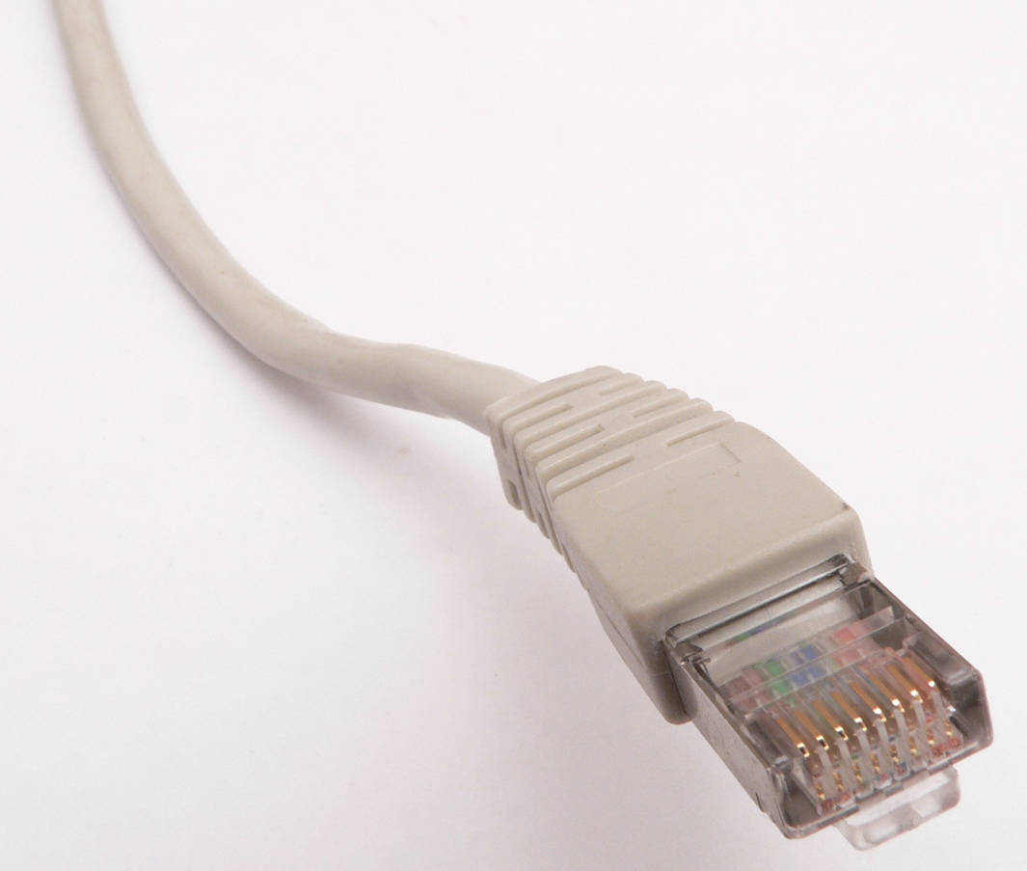

**Рис. 2.1. Не экранированная витая пара.**

Кабель UTP категории 5e наиболее употребим сегодня. Чаще всего он используется при построении сетей FastEthernet, или GigabitEthernet со скоростью передачи 100Mbit/s и 1,0 Gbit/s, соответственно. Не экранированная витая пара подключается к сетевой карте через разъем RJ-45, напоминающий телефонный.

Кабель UTP позволяет соединять напрямую только два компьютера, поэтому в сетях, построенных на витой паре, преобладает топология типа "физическая звезда", когда каждый из компьютеров, при помощи своего кабеля подключен напрямую к концентратору (hub), который обеспечивает взаимодействие между компьютерами в сети. При повреждении кабеля, сеть продолжит функционировать, а исчезнет связь только с одним компьютером, что легко диагностируется. Но при повреждении концентратора сеть станет недоступной для всех компьютеров, подключенных к нему.

Применение коаксиального кабеля, позволяет создать сеть, без Hub'а. Различают «тонкий» (0,2 дюйма) и «толстый» (0,5 дюйма) коаксиальный кабель. Соответственно «тонкий» или «толстый» Ethernet. Сетевые карты также должны быть разными.

***Толстый коаксиальный каб***ель механически довольно прочный и жесткий. Прокладывать его не очень удобно. Для подключения к нему требуется специальное устройство (трансивер). Трансивер устанавливается непосредственно на кабеле контактно (прокалыванием) или бесконтактно, и питается от сетевого адаптера компьютера. Трансивер соединяется с сетевым адаптером при помощи кабеля AUI (Attachment Unit Interface) длиной до 50 метров. Сетевой адаптер должен иметь разъем AUI (разъем DB-15). Положительным является его наилучшая помехозащищенность и наименьшее затухание на рабочей частоте по сравнению со всеми медными кабелями. Основная область применения толстого коаксиального кабеля - магистральные линии, соединяющие этажи здания (если использовать оптоволоконный кабель не позволяют средства). Технология довольно устаревшая.

Тонкий коаксиальный кабель.

Тонкий коаксиальный кабель имеет диаметр около 6 мм., он более гибок, легко прокладывается, но менее защищен от помех и имеет большее затухание. Поэтому сегменты сети, построенные на тонком кабеле, имеют меньшую длину. Кабель к компьютерам прокладывается отдельными кусками «От одного компьютера к следующему и т.д.». Концы кабеля оконечиваются специальными разъемами типа BNC.

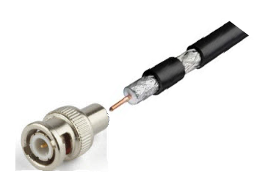

А)коаксиальный кабель →

←Б) BNC коннектор

Рис. 2.2. коаксиальный ← кабель и BNC разъём.

Рис. 2.3. T- образный коннектор →

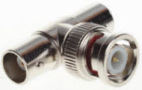

К каждому компьютеру отдельный кусок тонкого кабеля подключается с помощью Т-образных коннекторов разъёмов.

На свободных концах Т-образных коннекторов первого и последнего компьютера обязательно устанавливается «терминатор» по сути, резистор равный волновому сопротивлению кабеля, т.е. 50 Ом.

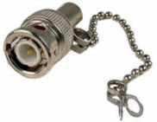

**Рис.2.4. BNC-терминатор.**

BNC-терминатор представляет собой своего рода заглушку, которая блокирует дальнейшее распространение сигнала. Без него функционирование сети на основе коаксиального кабеля невозможно. Всего требуется два терминатора, один из которых должен быть обязательно заземлен.

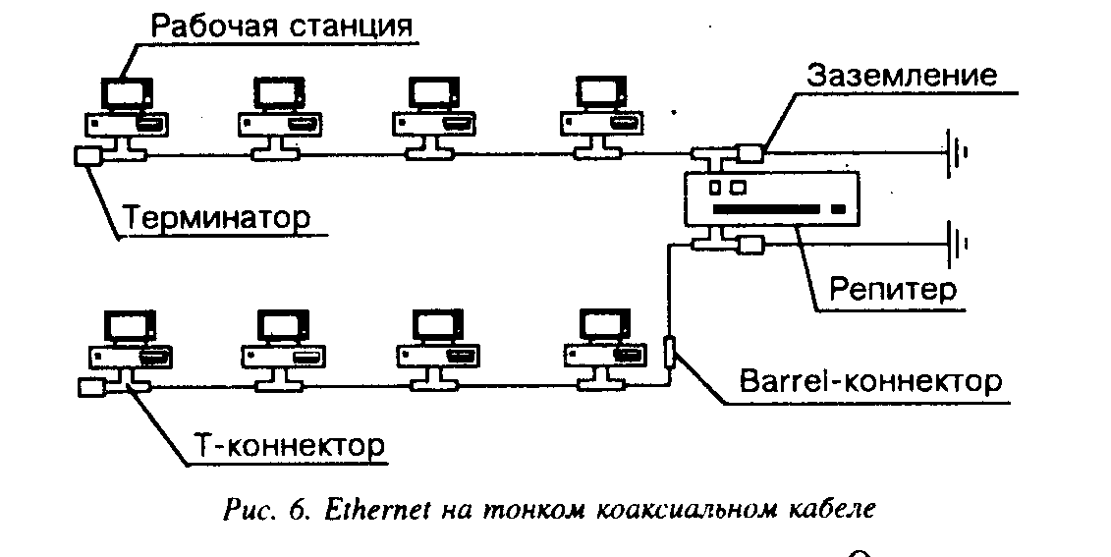

Рис.2.5. LAN «тонкий – Ethernet» с топологией шина.

Рис.2.6 Подключение рабочей станции к сегменту сети с «тонким» Ethernet.

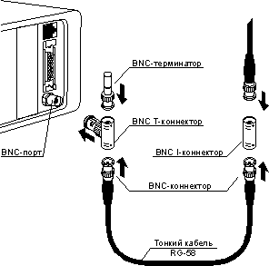

Технология Ethernet 10Base-2 с тонким коаксиальным кабелем также считается устаревшей, но ещё часто применяемой на практике, особенно в малых офисах.

### Концентраторы - многопортовые повторители Ethernet на витой паре.

Повторитель сигналов на два порта, применялся ещё в начале 80-х гг. с целью расширения сегментов сети на коаксиальном кабеле с шинной топологией. Для сети Ethernet 10Base-5 с “толстым” коаксиальным кабелем> 500м, и 10Base-2 с “тонким” >-185 м. С появлением спецификаций для витой пары 10Base-T, 100Base-TX, 100Base-T4, повторители стали многопортовыми и стали называться концентраторами, или хабами, так как в одном устройстве действительно концентрировались связи между большим количеством узлов сети. Концентратор (Hub) стал неотъемлемой частью сети Ethernet на витой паре 3-ей – 5-ой категории.

Основная функция концентратора – это функция повторителя сигнала, ослабленного после прохождения по длинным промежуткам кабеля (до 100м.). Концентратор, получив сигнал на одном из портов, усиливает, восстанавливает форму и **одновременно,** и **по битно** передает его на все оставшиеся порты, кроме порта с какого этот сигнал был получен. В этот момент приём сигнала на любом другом порту невозможен. Таким образом, концентратор позволяет строить сети с физической топологией «звезда», но функционально мы получаем логическую топологию «шина».

Концентраторы могут выполнять дополнительные полезные функции, как например: обнаружение не корректно работающего, клиента сети, ошибочно посылающего непрерывный поток кадров и отключение его от сети, а также другие функции, которые будут рассматриваться в дальнейшем.

Концентраторы можно соединять между собой, выстраивая физическую смешанную «звёздно-древовидную» топологию, соблюдая при этом определенные стандартом правила. Концентраторы, позволяют удлинить, расширить сеть, собирая сегменты сети различной длины и с разным количеством компьютеров в одну сеть.

Но принцип работы концентратора, всё равно приведёт нас к логической «шинной» топологии. В сетях с топологией «шина» сигнал, переданный одним компьютером, распространяется практически одновременно на все включенные компьютеры в сети, при этом передача сигнала с других компьютеров блокируется. При случайном возникновении в сети двух и более сигналов, создаётся ситуация «коллизии» и на какое-то время передача сигналов со всех без исключения компьютеров запрещается. Таким образом, при большом количестве компьютеров в сети, общая производительность сети резко падает.

В настоящее время концентраторы используются все реже и реже. На смену концентраторам пришли коммутаторы (switch’s).

### Коммутаторы – Switch’s (многопортовые мосты).

Коммутаторы - более «интеллектуальные» сетевые устройства. Коммутаторы также бывают разными с различным количеством портов (4-48), различными конструктивными и функциональными особенностями, но всех объединяет **алгоритм прозрачного моста**, описанный в стандарте IEEE 802.1D. (Практическое выполнение на базе коммутаторов)

**Алгоритм прозрачного моста –** заключается в том, что мост/(коммутатор) принимает целый кадр в буфер, прежде чем отправить; анализирует физический адрес (MAC- адрес сетевого интерфейса/порта/карты), сравнивает полученный MAC –адрес с записями таблицы коммутации. В таблице коммутации запись имеет формат: ***MAC- address → #port***, т.е. по полученному MAC –адресу определяется номер порта сегмента сети, куда будет передаваться кадр, при этом одновременно сравнивается номер порта в записи и номер порта принявшего кадр. При совпадении портов кадр отбрасывается (не передаётся), такая операция называется фильтрация (filtering). Если порты не совпадают и порт назначения свободен, то коммутатор (мост) передает кадр через соответствующий порт - продвигает кадр (forwarding) в сегмент назначения.

Классический мост, описанный в стандарте IEEE 802.ID, -это двух портовое сетевое устройство, предназначен для подключения двух сегментов сети с топологией шина. Он позволял «разорвать» логику работы всех сегментов как единой разделяемой среды, локализовать и уменьшить влияние коллизий, тем самым повысить производительность каждого сегмента сети в отдельности.

С приходом витой пары появились многопортовые мосты, т.е. коммутаторы. Коммутаторы по сравнению с классическими мостами претерпели много изменений.

Существуют множество различного типа коммутаторов от простейших до управляемых коммутаторов уровня ЦОД, но они все поддерживают описанный выше алгоритм прозрачного моста.

Коммутатор в отличие от моста и Hub'a, может принимать и обрабатывать кадры сразу от нескольких компьютеров, включенных в разные порты. Применение в коммутаторах отдельных процессоров на каждом порту – (процессор пакетов Ethernet – EPP - Ethernet Packet Processor), а также технологии: - “коммутация каждого принятого кадра «на лету» (не дожидаясь полной буферизации)”, позволило намного повысить производительность этих устройств. Современные коммутаторы, обладают многими другими полезными – «интеллектуальными» функциями, которые превосходят функции концентраторов и мостов, и в некоторых случаях могут совмещать некоторые функции маршрутизаторов (коммутаторы 3-го уровня).

### Маршрутизатор (router)- сетевое устройство для объедения локальных сетей.

Локальные сети могут строиться по разным топологиям с разными методами доступа среды передачи, использующие разные стандарты передачи информации. Локальные сети могут быть разнородными. **Для объединения** разнородных сетей применяется специальное сетевое устройство – **маршрутизатор**.

Маршрутизатор пересылает пакеты данных между разнородными локальными сетями, используя единый протокол обмена – протокол межсетевого обмены данными.

Такой протокол называется **сетевым протоколом- (третьего уровня модели OSI)**. В коммутаторах стандартными являются протоколы канального уровня - (второго уровня).

Для физического соединения разнородных локальных сетей, в маршрутизаторах устанавливаются различного рода интерфейсы (порты), предназначенные для работы в различных средах передачи данных, с различными стандартами локальных сетей (Ethernet, Token Ring, FDDI) и на различных скоростях передачи данных.

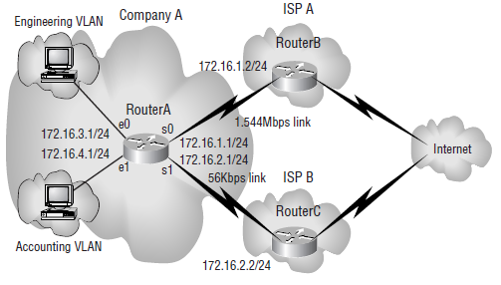

Рис. 2.7. Соединение территориально разнесенных LAN сетей с помощью маршрутизаторов.

В настоящее время в качестве сетевого протокола, как правило, используется Интернет протокол –IP (Internet Protocol). Чтобы доставить пакет с информацией, из одной сети LAN в другую, маршрутизатор использует сетевой адрес в данном случае IP адрес, а также таблицу маршрутизации. Таблицы маршрутизации бывают динамическими и статическими. В первом случае таблицы маршрутизации создаются с помощью протоколов маршрутизации, во втором, администратор формирует таблицу вручную.

IP- адреса имеют формат 4-е байта IPv4 и новый стандарт IPv6 16-ть байт.

Новый стандарт IPv6 постепенно внедряется в сетевые технологии, но пока что активно используются IPv4. Адрес IPv4 пишется обычно по байтно: - каждый байт отделяется от соседнего точкой и значение каждого байта может быть от 0 до 255, например: 192.168.123.12 или 10.12.204.11. Пакеты данных между маршрутизаторами движутся на основании IP-протокола, при выходе пакета в локальную сеть (LAN) происходит инкапсуляция (вложение) пакета IP в кадр технологии LAN, если используется Ethernet, то соответственно в кадр Ethernet, если Token Ring, то в кадр технологии Token Ring. Далее данные доставляются этой технологией.

С помощью маршрутизаторов можно строить сети сложной, смешанной топологией.

Маршрутизаторы работают на сетевом уровне модели OSI и не накладывают ограничений на топологию сети. Если для ***мостов и коммутаторов обязательно отсутствие петлевых маршрутов в сети (древовидная структура)***, то ***маршрутизатор*** работает в сетях с произвольной топологией и обеспечивает выбор оптимального маршрута для доставки пакетов.

Использование древовидной структуры для крупных сетей нерационально, т.к. в таком случае на корневой коммутатор (мост) приходится слишком большая нагрузка, а его отказ приводит к распадению сети на отдельные фрагменты и потере пользователями доступа к большому количеству ресурсов сети.

Маршрутизаторы обладают многими полезными функциями:

* Строить сети любой сложности и топологии, повышая надёжность сети в целом за счет резервных, обходных путей;
* С помощью протоколов маршрутизации, определять наиболее оптимальный маршрут доставки пакетов;
* Соединять локальные сети разной архитектуры и технологии, используя интерфейсы к любой физической среде доступа;
* Строить глобальные сети;
* Отфильтровать не нужный трафик, повышая безопасность сетей;
* Обеспечить доступ к общим ресурсам сети;
* Создавать централизованное управление сетью целого региона.

Семиуровневая модель OSI

Для единого представления данных в сетях с неоднородными устройствами и программным обеспечением международная организация по стандартам ISO (International Standardization Organization) разработала базовую модель связи открытых систем OSI (Open System Interconnection). Эта модель описывает правила и процедуры передачи данных в различных сетевых средах при организации сеанса связи. Основными элементами модели являются уровни, прикладные процессы и физические средства соединения. На рис. 2.8 представлена структура базовой модели.

Рис.2.8. Базовая эталонная модель OSI.



Каждый уровень моделиOSI выполняет определенную задачу в процессе передачи данных по сети. Базовая модель является основой для разработки сетевых протоколов. OSI разделяет коммуникационные функции в сети на семь уровней, каждый из которых обслуживает различные части процесса области взаимодействия сетевых систем.

В стандартах ISO для обозначения единиц обмена данными, с которыми имеют дело протоколы разных уровней, используют общее название **протокольная единица данных**. (Protokol Data Unit, PDU). Для обозначения единиц обмена данными конкретных уровней часто используют специальные названия, в частности: **сообщения, кадр, пакет, дейтаграмма, сегмент.**

|  |  |  |
| --- | --- | --- |
| **Модель ОSI** | | |
| **Тип данных** | **Уровень** | **Функции** |
| **Данные** | 7. Прикладной | Доступ к сетевым службам |
| 6. Представления | Представление и кодирование данных |
| 5. Сеансовый | Управление сеансом связи |
| **Сегменты** | 4. Транспортный | Прямая связь между конечными пунктами и надежность |
| **Пакеты** | 3. Сетевой | Определение маршрута и логическая адресация |
| **Кадры** | 2. Канальный | Физическая адресация |
| **Биты** | 1. Физический | Работа со средой передачи, сигналами и двоичными данными |

Рассмотрим кратко три нижних уровня модели OSI.

***Физический уровень.*** Самый нижний уровень модели OSI, предназначен для непосредственного взаимодействия с физической средой. Осуществляет передачу электрических или оптических сигналов в кабель или в радиоэфир и, соответственно, их приём и преобразование в биты данных в соответствии с методами кодирования цифровых сигналов. Другими словами, осуществляет интерфейс между сетевым носителем (физической средой) и сетевым устройством.

|  |  |  |
| --- | --- | --- |
| Сетевой уровень |  | Передача данных на межсетевом уровне |
| Канальный уровень | LLC | управление логическим соединением (Logical Link Control, LLC). |
| MAC | управление доступом к среде передачи (Media Access Control, MAC) |
| Физический уровень |  | Передача информации по физической среде (кабель, беспроводная физ. среда) |

***Канальный уровень (data link layer)*** второй уровень модели OSI- является первым уровнем, который работает в режиме коммутации пакетов. На этом уровне PDU обычно носит название кадр (frame). Этот уровень определяет логическую топологию сети, правила получения доступа к среде передачи данных, решает вопросы, связанные с адресацией физических устройств в рамках логической сети и управлением передачей информации (синхронизация передачи и сервис соединений) между сетевыми устройст-вами (LLC). Для взаимодействия с физической средой - передача и прием кадров используются MAC – подуровень с MAC адресацией, а для взаимодействия с вышестоящим – сетевым уровнем, используются подуровень LLC. Остальные уровни модели OSI будут рассмотрены далее по курсу лекций и лабораторных работ.

Программный продукт Packet Tracer (PT)

Программный продукт **Packet Tracer (PT)—** являетсясимулятором сети передачи данных, разработанное фирмой Cisco Systems в рамках программы Сетевых академий Cisco. ***Packet Tracer*** позволяет имитировать работу различных сетевых устройств: маршрутизаторов, коммутаторов, точек беспроводного доступа, персональных компьютеров, сетевых принтеров, IP-телефонов и т.д.

С помощью ***Packet Tracer***  можно создавать работоспособные модели сети, настраивать (командами Cisco IOS) маршрутизаторы и коммутаторы, взаимодействовать между несколькими пользователями (через облако). Включает в себя серии маршрутизаторов Cisco 1800, 2600, 2800 и коммутаторов 2950, 2960, 3650. Кроме того есть серверы DHCP, HTTP, TFTP, FTP, рабочие станции, различные модули к компьютерам и маршрутизаторам, устройства Wi-Fi, различные кабели.

Cisco Packet Tracer (PT) является удобным средством моделирования сетей передачи данных различной топологии и сложности. Основные инструменты его интерфейса расположены и организованы вполне логично, что упрощает процесс освоения программы PT.

Основное окно программы одержит 6 основным меню, 4 из которых используются наиболее часто. На рисунке отмечены наиболее часто используемые меню программы Cisco Packet Tracer.

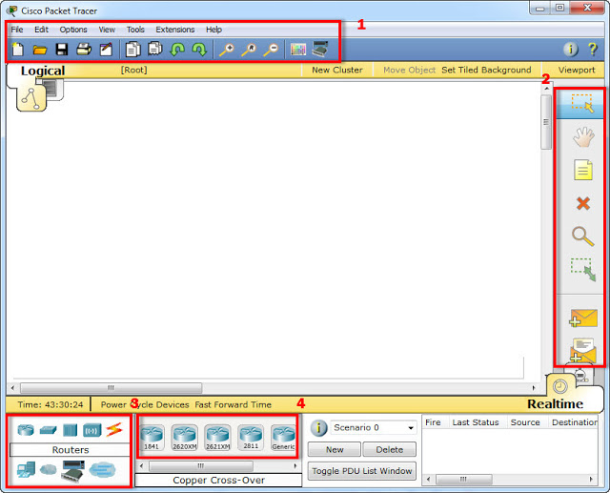

Рис. 2.9. Интерфейс программы Cisco Packet Tracert с «основными инструментами».

Стандартное программное меню (1) мало чем отличается от подобного меню в других программах операционной системы Windows. Исключение составляют два инструмента на графической панели: Drawing Palette и Custom Device Dialog. В процессе выполнения лабораторных работ курса АПОЭиС нет острой необходимости для использования этих инструментов. Остальные пункты меню (1) вполне можно освоить самостоятельно.

Правое графическое меню (2) содержит узнаваемые пиктограммы инструментов для работы с проектом и объектами проекта.

Первый инструмент меню (с верху в низ) Select ( быстрый доступ - [Esc] ), используется для выделения одного или более объектов. Как правило, для последующего перемещения, копирования или удаления.



Следующий инструмент данного графического меню Move Layout ( [M] ). Используется для прокрутки окна проекта. Несмотря на наличие полосы прокрутки в основном окне, этот инструмент очень полезен для прокрутки больших проектов. Может активироваться нажатием одной клавиши [M].



Инструмент Place Note ([N]) добавляет подпись в любой части проекта. Удобно использовать для комментариев, обозначения наименования (маркировки) элементов сети или же для размещения основной информации сценария непосредственно в проекте для дальнейшей работы.



Инструмент Delete ([Del]) удаляет объект или группу объектов. Перед применением рекомендуется сохранить проект.



Инструмент Inspect ([I] используется для просмотра конфигураций устройств сети, а не для увеличения объектов проекта.



Для просмотра конфигурации устройств можно просто подвести указатель мыши к данному устройству и задержать его на какое-то время.

Инструмент Resize Shape ([Alt]+[R]) предназначен для изменения размеров рисованных объектов (четырехугольников и окружностей).



Находящиеся в самом низу данного меню (1) инструменты «Добавить простой PDU(P)» и «Добавить комплексный PDU(C)» предназначены для эмулирования отправки простого или усложненного пакета данных по сети, с последующим отслеживанием пути прохождения и трансформации.

- Add Simple PDU ([P]) -«Добавить простой PDU(P)»;



- Add Complex PDU ([C]) -«Добавить комплексный PDU(C)»;

В левом нижнем углу окна программы, располагаются графические меню, которые используются наиболее часто.

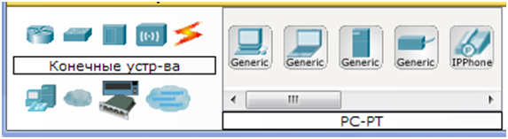

Рис. 2.10. Меню выбора типа устройств и само устройство.

Меню 3 позволяет выбрать тип устройств: маршрутизаторы, коммутаторы, Hub’s, линии связи, конечные устройства, т.д. а меню 4 непосредственно само устройство.

# Практическое выполнение лабораторной работы.

## **Моделирование сети с топологией шина.**

С помощью программного симулятора Packet Tracer необходимо построить простую сеть физической топологией «звезда» и логической «шина», Рис. 2.13.

2.1.1. В меню «3» выбираем тип оборудования «концентраторы» (Hub’s);

2.1.2. В обновившимся меню «4» - «список устройств данного типа оборудования» выбираем конкретный концентратор -“Hub-PT” и перетаскиваем его в рабочую область – -«5» см. Рис. 2.9. и Рис. 2.12. «Логическое пространство»

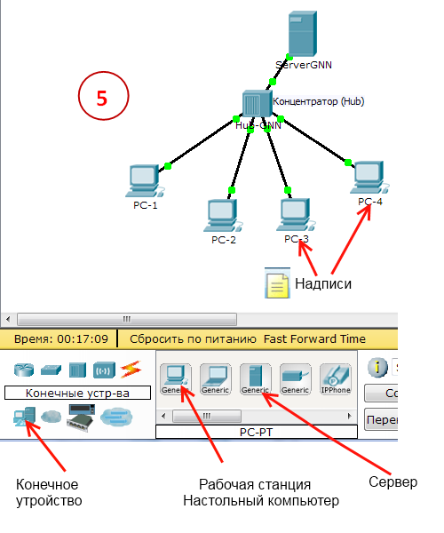

Рис. 2.11. Выбор Hub's

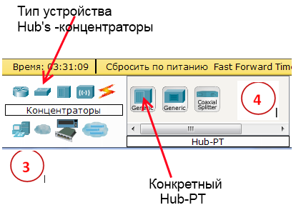

Рис. 2.12 Установка компьютеров в рабочую область.

2.1.3. Далее выбираем тип устройства (3) «Конечные устройства» и в дополнительном меню «4» выбираем настольный компьютер “PC-PT” и также, как и прежде перетаскиваем в рабочую область «5». Таким образом, устанавливаем ещё три компьютера и один сервер. Используя инструмент Place Note (клавиша N) подписываем все устройства, а вверху рабочей области создаем заголовок нашего проекта «Л.Р. №_2 Изучение топологии "Шина" № Гр. Ф.И.О. », где указываем номер группы, Фамилию, Имя, Отчество.



2.1.4. С целью исключения нагромождения рабочей области надписями, уберем ***надписи (метки) типов устройств***: откроем меню ***«Options»*** в верхней части окна Packet Tracer в ниспадающем списке выберем ***«Preferens»*** и в диалоговом окне снимем галочку ***«Show device model labels».***

2.1.4. Для подключения компьютеров и сервера к концентратору выбираем новый тип устройств «Соединения», т.е. линии связи и далее выбираем «медный прямой» тип кабеля. Чтобы соединить сетевую карту компьютера (Рабочей станции) с портом Hub-а, необходимо щелкнуть левой клавишей мыши по нужному компьютеру. В открывшимся графическом меню выбрать порт «FastEthernet0». Протянуть кабель к концентратору, где в аналогичном меню выбрать любой свободный порт FastEthernet концентратора. Лучше придерживаться следующего правила: для сервера выбираем «0-й» порт, для PC-1 «1-й» порт и т.д.



2.1.5. Выполним конфигурацию устройств в данной сети. Каждому компьютеру в сети присваиваем IP- адрес. Для этого двойным щелчком открываем нужный компьютер, далее «Конфигурация» и в левой части окна «Интерфейс»→ «FastEthetnet0»

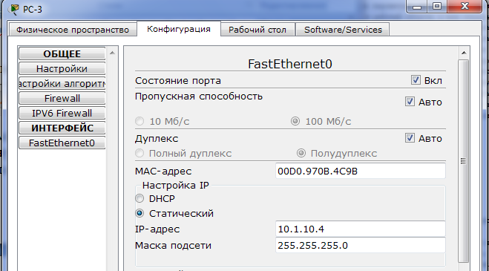

Рис. 2.13. Конфигурация компьютера PC-4.

2.1.6. В группе параметров «Настройка IP» должно быть выбрано «Статический» в поле IP-адрес необходимо ввести IP-адрес компьютера. Состояние порта «Вкл.» Рис.2.13.

***При вводе IP-адресов следует выполнять следующее правило: для сервера вводим IP-адрес: 192.GGG.NN.10, где GGG-номер группы (только цифры), NN- порядковый номер по журналу группы, например 192.101.12.10. !!!***

Для компьютера ***PC-1 IP-адрес: 192.GGG.NN.1*** , PC-2: ***192.GGG.NN.2*** и т.д.

***Маска подсети для всех компьютеров 255.255.255.0!!!***

Обращайте внимание на установку всех остальных параметров!!!

2.1.7. Возле каждого компьютера создайте дополнительную надпись, содержащую IP- и MAC адрес компьютера. Эти параметры следует скопировать с окна «Конфигурация».

2.1.8. При построении модели сети в данном случае, лучше отключить отображение моделей устройств в рабочем окне программы:

Откройте последовательно меню “Options” → “Preferences” → и снимите галочку →“Show Device Model Labels”.

2.1.9.Для проверки работоспособности сети, попробуем послать с компьютера на другой тестовый сигнал ping:

Откроем, например компьютер PC-2, вкладку «Рабочий стол»→ «Командную строку»→и в появившемся окне введём команду ping 192.GGG.NN.10 нажмём Enter.

Должны появиться сообщения об успешном прохождении сигнала ping до места назначения и обратно. **(Рис.2.15).**

2.1.9. Пошлите тестовый сигнал ***ping*** от каждого компьютерам к серверу, результаты зафиксируйте в Screen Shot's и вложите в отчет.

2.1.10.Переключимся в режим «Симуляции». В нижней правой части рабочего окна активируем вкладку «Симуляция» (“Simulation”).

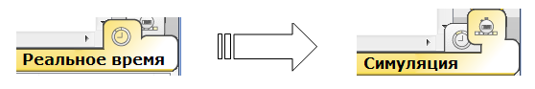

Рис 2.14. Модель сети LAN Ethernet, с использованием HUB и линий связи: витая пара.

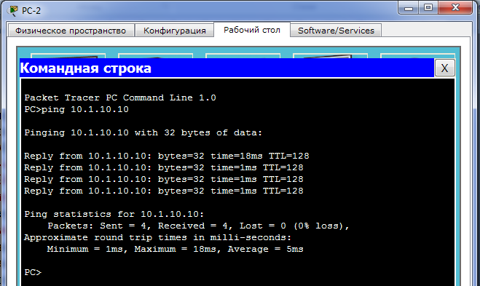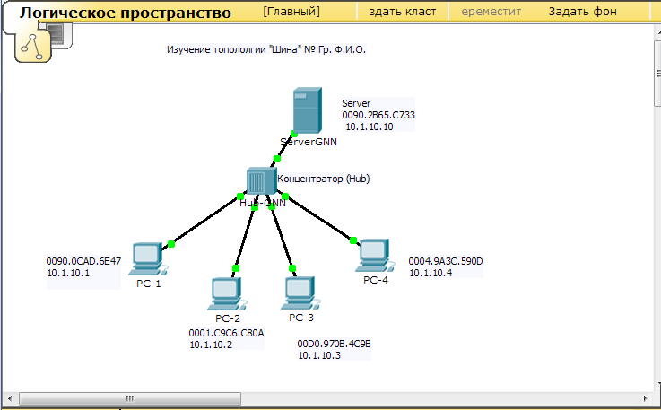

Рис.2.15. Проверка связи командой **ping**.

2.1.11. В появившимся дополнительном окне «Список событий», с помощью кнопки «Изменить фильтр», сначала очистим фильтр от всех типов сигнала, а затем установим тип контроля сигнала: только ICMP. Рис 2.16.

2.1.12. Далее дополнительное окно «Список событий» закрываем.

2.1.13. В правой части окна, в графическом меню выбираем «простой PDU», с

помощью мышки, устанавливаем его на одном из компьютеров. (выбираем источник сигнала) и далее на сервере (узел назначения).



2.1.14. Нажимая кнопки «Захват/Вперед» наблюдаем по шаговое продвижение пакета PDU. На рис.2.17. показан стартовый момент продвижения пакета.

2.1.15. Рисунок 2.18. иллюстрирует момент продвижения пакета концентратором.

2.1.16. На каждом этапе прохождения пакета можно посмотреть состав –содержимое пакета. Для этого в момент паузы, когда пакет находиться на том или ином сетевом устройстве, щёлкаем левой клавишей мыши по пакету. Откроется информационное окно рис. 2.19.

Рис.2.16. Настройка фильтра контроля сигнала. (Выбор типа пакета).

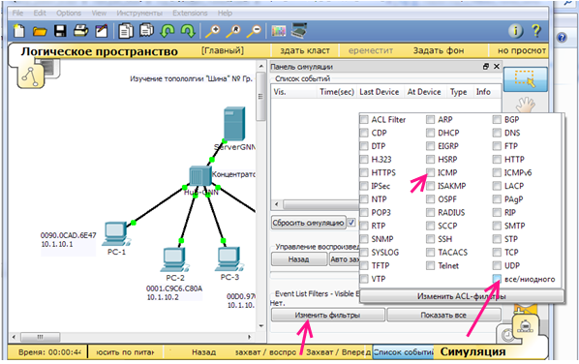

Рис.2.17. Пошаговое продвижение пакета Старт пакета.

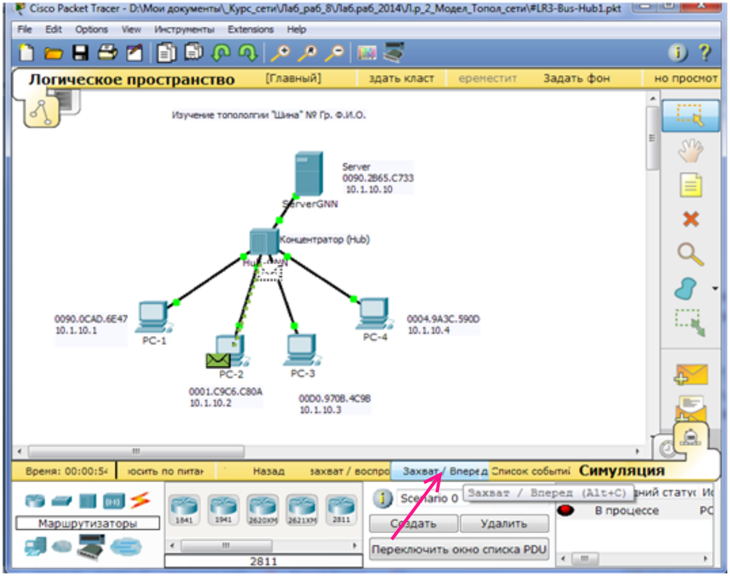

Рис.2.18. Распространение пакета концентратором.

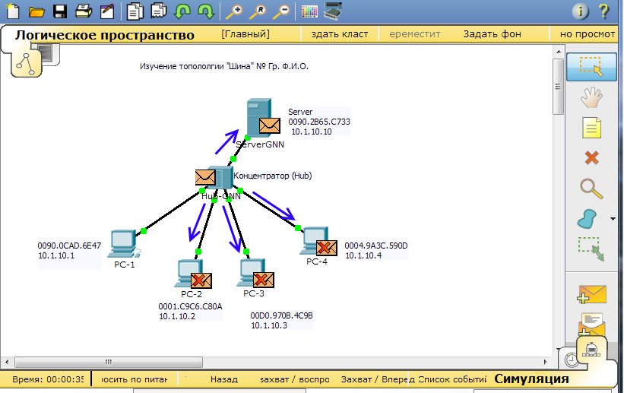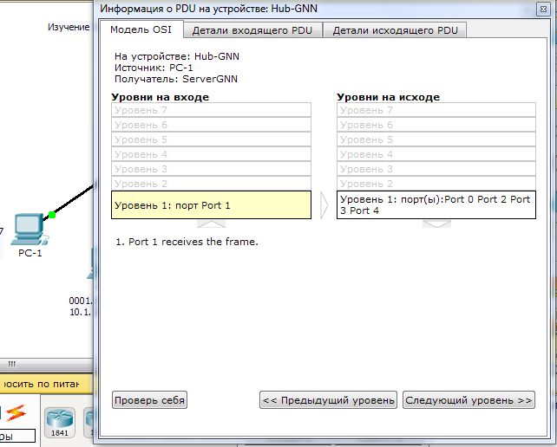

Рис.2.19. Информация о пакете - PDU на концентраторе.

**Рис.2.20.** Отображение подробной информации о составе пакетов сетевого уровне, кадра.

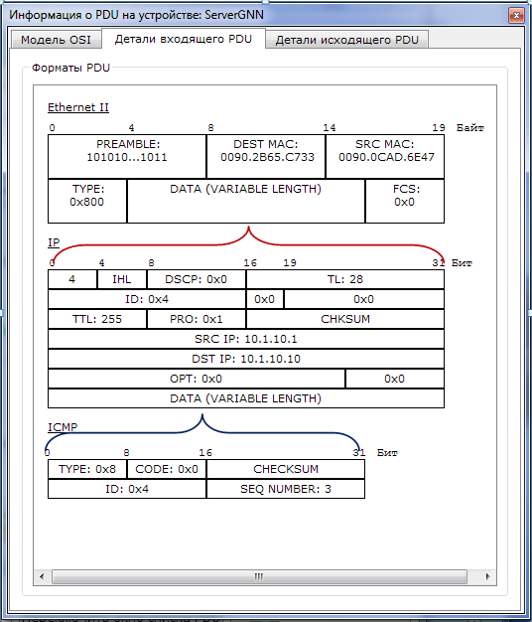

2.1.17. В окне «Информация о PDU» Рис.2.19 –Рис.2.20. на вкладке «Модель OSI» представлена информация о PDU уровней OSI, которые обрабатывается данным сетевым устройством. Открывая вкладку «Детали входящего PDU», или вкладку «Детали исходящего PDU», можно посмотреть состав каждого пакета. На Рис.2.20. видено, что посланный нами пакет «Простой PDU», является пакетом протокола ICMP, который вкладывается в поле “DATA” IP-пакета. Пакет IP (сетевой уровень) в свою очередь занимает поле “DATA” кадра Ethernet - канальный уровень. И далее наши данные поступают в виде битов на физический уровень и сетевой картой (портом/интерфейсом) передаются в линию связи.

(ICMP- Протокол управляющих сообщений Internet (Internet Control Message Protocol)).

**2.1.18**. С помощью описанного выше метода симуляции трафика (2.1.11.- 2.1.17.) проследите по этапное прохождения пакетов от различных компьютеров к серверу и между собой, результаты сохранить в Screen Shot's и с подробным анализом представить в отчете.

**2.1.19**. Сохраните созданный вариант модели сети с именем “#LR3-Bus-Hub_FIO.pkt”.

## **Моделирование сети LAN с топологией звезда на базе коммутатора.**

Для моделирования сети будем использовать коммутатор CISCO 2960-24TT.

Коммутатор, как описывалось выше, является более сложным, интеллектуальным и функциональным сетевым устройством, чем концентратор. Назначение, обобщенный принцип работы и функциональные возможности, изложены выше.

Необходимо смоделировать локальную сеть (LAN) с использованием коммутатора в качестве центрального коммутирующего сетевого устройства и концентратора, как устройства для расширения сети. Рис 2.21.

Рис.2.21. Модель сети с использованием коммутатора и концентратора.

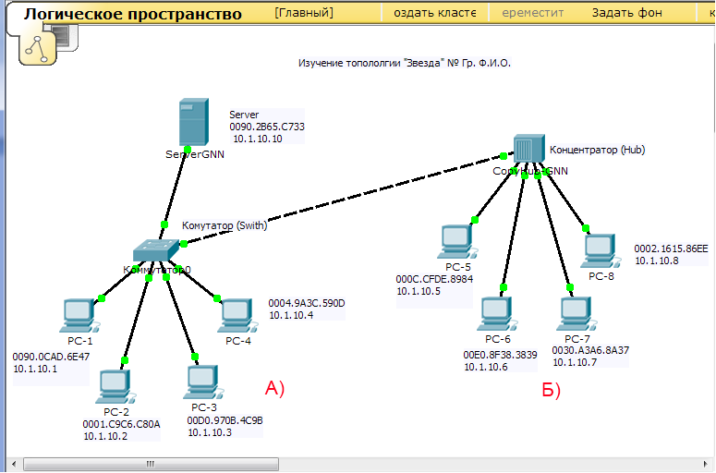

2.2.1.Для создания модели новой сети откроем ранее созданный файл “#LR3-Bus-Hub_FIO.pkt”, сохраним его под именем “#LR3-Swith&Hub-Star_FIO.pkt”.

2.2.2. Выделим с помощью графического меню все элементы первого проекта. Скопируем и вставим. Далее переместим полученные копии на свободное пространство рабочего окна. Удалим элемент CopyServer из скопированной подсети, с помощью меню.-> В данной подсети сконфигурируем компьютеры в соответствии с Рис. 2.21.Б) и вариантами как в п. 2.1.6. и подписываем. При назначении новых IP адресов ***192.GGG.NN.XX*** не обходимо также контролировать значения используя, альтернативный способ конфигурации IP протокола: На каждом компьютере открываем вкладку «Рабочий стол» →меню «Настройка IP» и проверяем значения IP протокола, при необходимости корректируем.



2.2.3. В подсети А) (см.Рис.2.21.) удаляем концентратор, на его место устанавливаем коммутатор Switch-2960-24TT, используя меню «Тип устройств» и «Модель сетевого устройства» ( см. также Рис. 2.11.). Создаем надпись данного устройства.

2.2.4.Соединяем все компьютеры подсети А) с портами коммутатора. Подключаем к коммутатору подсеть Б), при этом используем тип соединения - кабель «медный кроссовер». Результат зафиксировать в Screen Shot's.

2.2.5.Проверяем работоспособность всей сети с помощью команды ping с компьютеров PC-1…PC4 к Server, так и с компьютеров PC-5…PC8 к Server. Результат сохранить в отчете виде Screen Shot's с пояснениями.

2.2.6. Используя режим симуляции (п. п. 2.1.10-2.1.18.) провести детальный анализ прохождения сигнала «простого PDU» к другому абоненту сети:

1. сначала от любого компьютера сети А) (см. Рис. Рис.2.21) к серверу (Sever);
2. далее между компьютерами сети А), например PC1 и PC4;
3. между компьютером сети Б) и сервером сети А) (Sever);
4. между компьютерами сети Б), например PC5 и PC7;
5. между компьютерами сетей А) и Б).

По каждому пункту 1)-5) зафиксировать Screen Shot's, аналогично Рис.2.17- Рис.2.20. с подробными пояснениями.

2.2.7. Исходя из полученных результатов, объяснить различие в алгоритме продвижения пакетов концентратором и коммутатором.

***Контрольные вопросы:***

* + - 1. Назовите международный широко известный стандартизирующий институт по локальным вычислительным сетям и серию его стандартов.
      2. Какие три группы аппаратного обеспечения являются составляющими компьютерных сетей, и из каких компонентов они состоят.
      3. Назовите основные программные компоненты и службы сетей.
      4. Назовите разновидности сетевых карт в зависимости от технологий и стандартов.
      5. Чем различаются сетевые карты для клиентских компьютеров и серверов.
      6. Какие сетевые кабели применяются для локальных вычислительных сетей.
      7. Разновидности коаксиальных кабелей, топология сетей и особенности подключения компьютеров при использовании данного типа кабеля.
      8. Не экранированная витая пара и особенности построения сетей с использованием кабеля UTP.
      9. Концентратор, назначение, основные и дополнительные функции. Какой кабель применяется для подключения к концентратору? «Диаметр» сети (максимальная длина от одного компьютера к другому) с одним концентратором?
      10. Дать подробное объяснение: продвижение пакетов/кадров концентратором.
      11. Какая топология (физической и логической) сети с концентратором?
      12. Коммутаторы – основной «алгоритм прозрачного моста»-стандарт?. Формат записи таблицы коммутации коммутатора.
      13. Какие основные операции выполняет коммутатор и мост.
      14. Коммутатор и классический мост в чем отличие и схожесть.
      15. Основные отличия коммутатора и концентратора.
      16. Маршрутизатор – назначение, протокол обмена данными.
      17. Какие интерфейсы могут быть использованы в маршрутизаторах?
      18. Что использует маршрутизатор для доставки пакетов данных?
      19. Какие таблицы маршрутизации применяются маршрутизатором?
      20. Старые и новые форматы IP- адреса? Формат адреса IPv4.
      21. Как продвигаются данные (пакеты) при выходе с порта маршрутизатора в граничную локальную сеть?
      22. С какими типами топологий можно строить сети на маршрутизаторах и почему?
      23. Назовите основные полезные функции маршрутизаторов.
      24. Что такое модель OSI? Базовая структура.
      25. Что описывается в модели OSI?
      26. Назовите назначение и основные функции двух нижних уровней модели OSI.
      27. Назовите подуровни канального уровня?
      28. Что означает PDU?
      29. Типы PDU на различных уровнях.
      30. Назначение меню и «инструментов» в программе Cisco Packet Tracer (PT).

Дополнительные материалы:

В.Г. Олифер, Н.А. Олифер Компьютерные сети, 3-е издание, 2009г.

Стр.59…112